Phong Tục Cúng Giao Thừa Ngoài Trời
Phút giao thừa là phút giây thiêng liêng nhất vì đây là thời khắc trời đất, vũ trụ, không gian, thời gian giao hoà. Người xưa tin rằng mỗi năm có một vị Hành khiển trông coi việc nhân gian. Hết năm thì vị thần năm cũ bàn giao công việc cho vị thần năm mới. Cho nên phải cúng giao thừa ở ngoài trời để tiễn đưa thần năm cũ và đón rước thần năm mới.
Có 12 vị Hành khiển và 12 vị Phán quan. Phán quan là vị thần giúp việc cho các vị Hành khiển. Mỗi vị làm một năm dưới dương gian và cứ sau 12 năm thì lại có sự luân phiên trở lại.
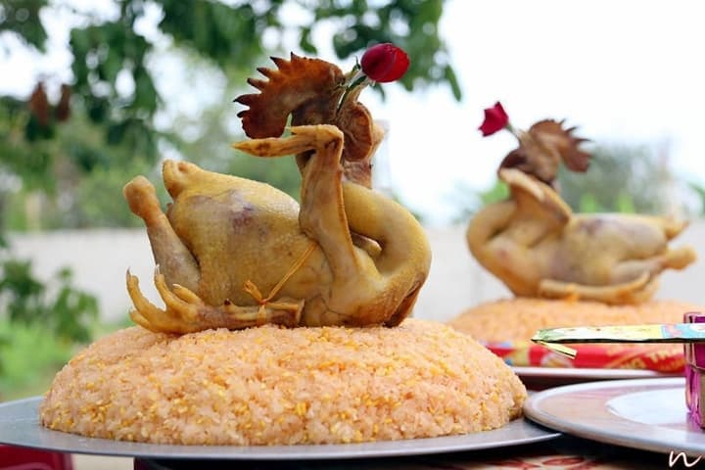Phong tục Cúng giao thừa ngoài trời
Năm nào quan toàn quyền giỏi giang anh minh, liêm khiết thì hạ giới được nhờ như: được mùa, ít thiên tai, không có chiến tranh, bệnh tật. Trái lại, gặp phải ông lười biếng, kém cỏi, tham lam… thì hạ giới chịu mọi thứ khổ. Và các cụ hình dung phút giao thừa là lúc bàn giao các quan quân quản hạ giới hết hạn kéo về trời và quan quân mới được cử thì ào ạt kéo xuống hạ giới tiếp quản thiên hạ. Vào giờ phút ấy ngang trời quân đi, quân về tấp nập, vội vã (nhưng mắt trần ta không nhìn thấy được), thậm chí có quan quân còn chưa kịp ăn uống gì. Vì thế các gia đình đưa xôi gà, bánh trái, hoa quả, toàn đồ ăn nguội ra ngoài trời cúng, với lòng thành tiễn đưa người nhà trời đã cai quản mình năm cũ và đón người nhà trời mới xuống làm nhiệm vụ cai quản hạ giới năm tới. Vì việc bàn giao, tiếp quản công việc hết sức khẩn trương nên các vị không thể vào trong nhà, thậm chí chỉ chứng kiến lòng thành của chủ nhà.
Vì vậy đồ lễ không cần bày vẽ cầu kỳ, thậm chí chỉ cần chén rượu, nén hương mà thành tâm thành ý là được. Sau khi cúng giao thừa xong, các gia chủ cũng khấn Thổ Công, tức là vị thần cai quản trong nhà. Lễ vật cũng tương tự như lễ cúng giao thừa.

